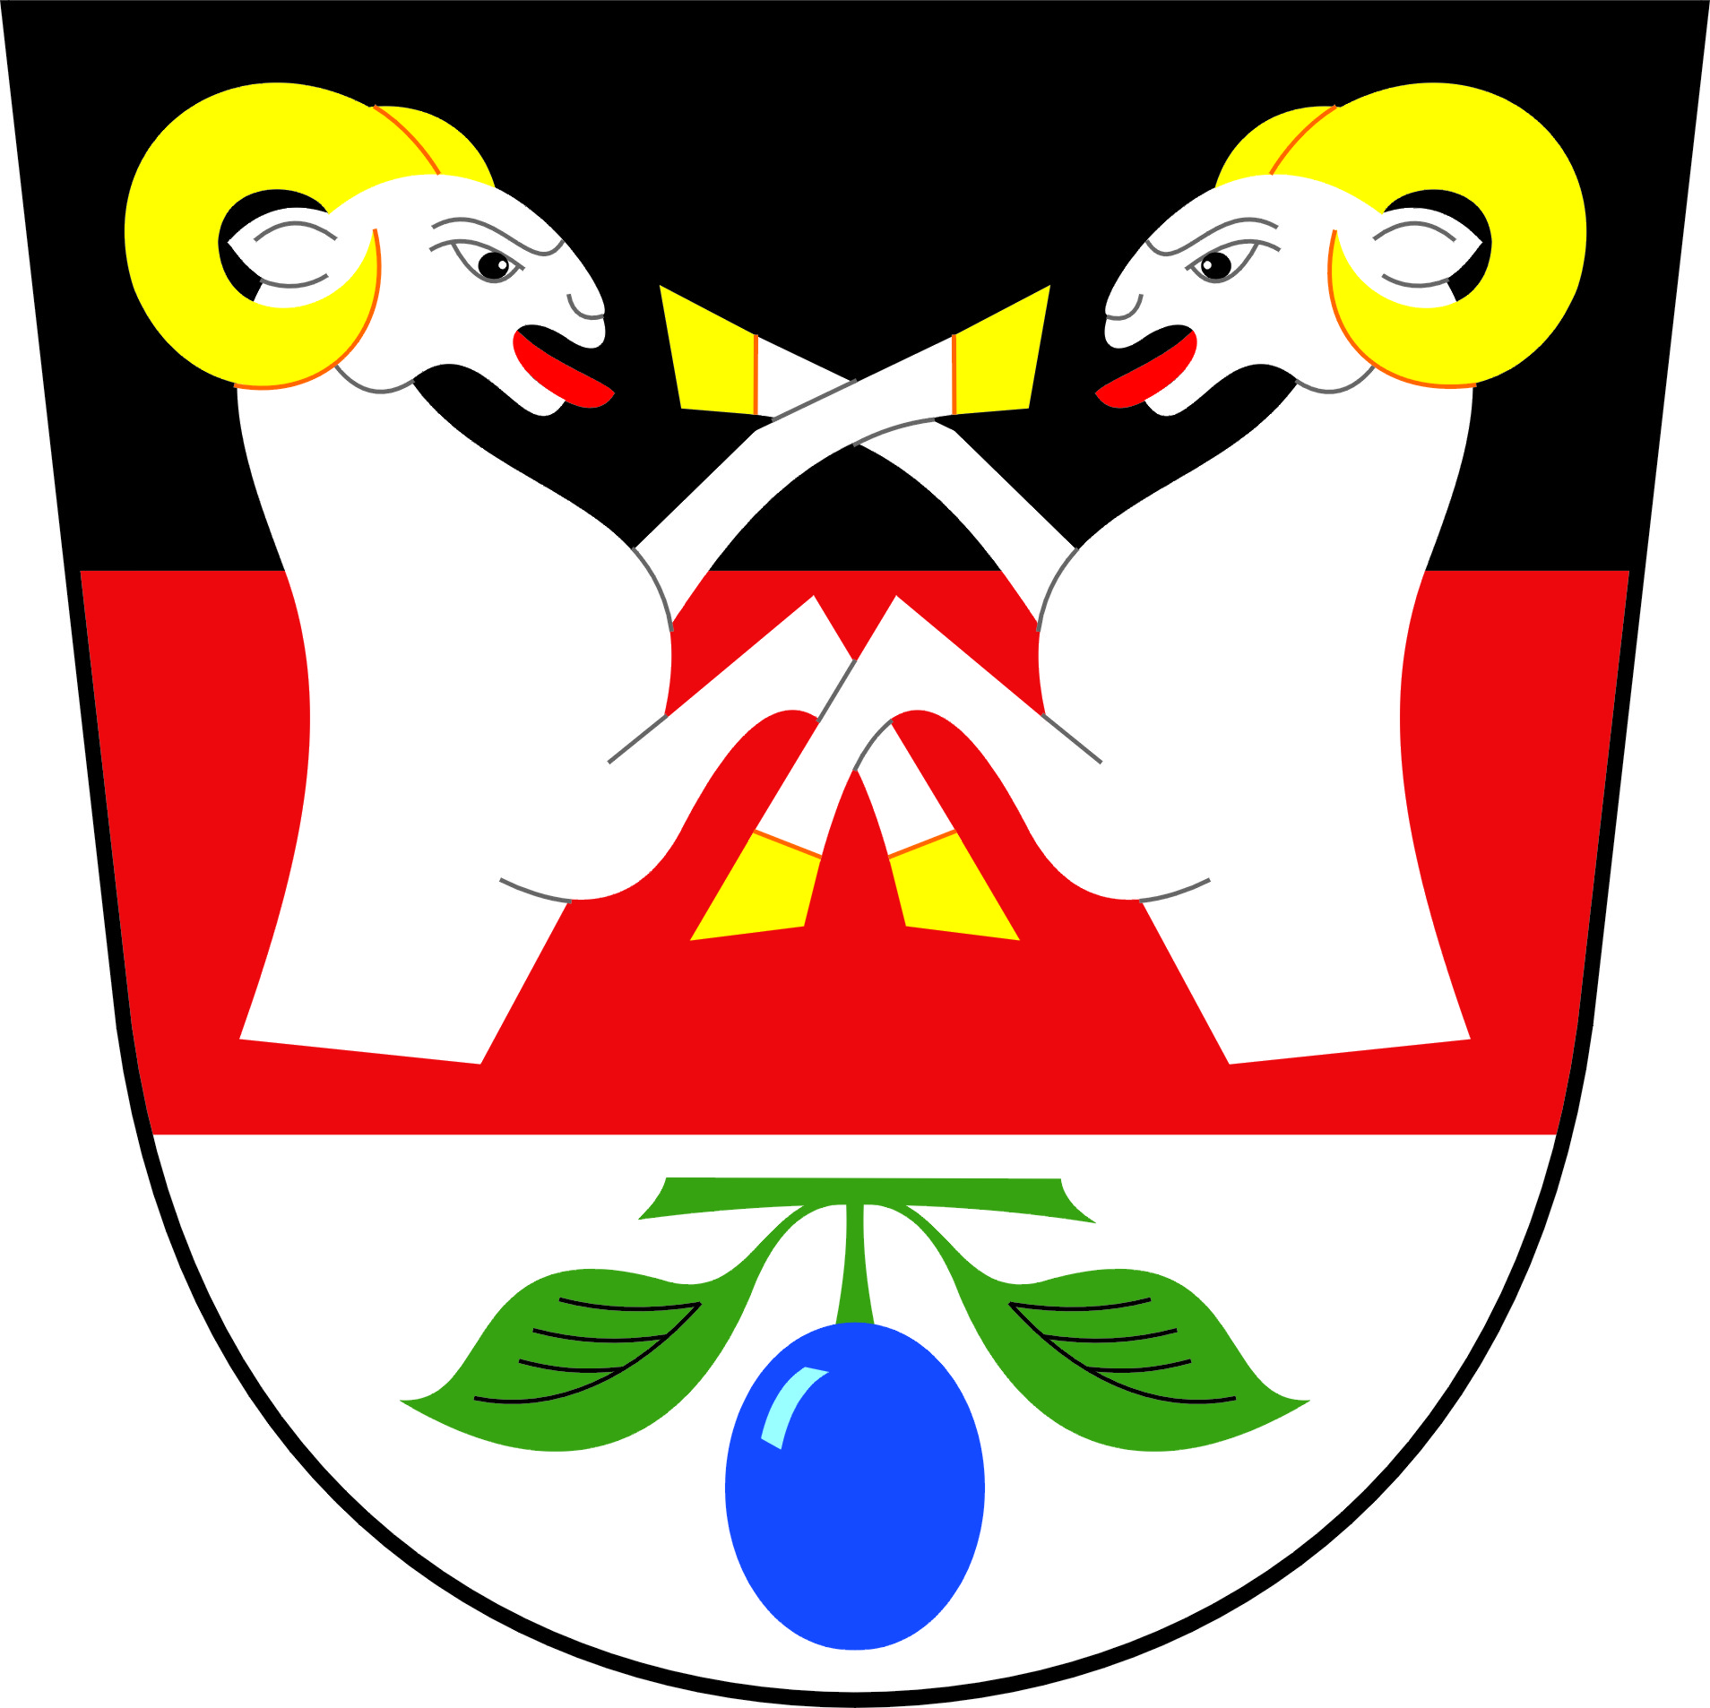

OBEC DOLNÍ LHOTA
Zastupitelstvo obce Dolní Lhota
Obecně závazná vyhláška obce Dolní Lhota
o regulaci hlučných činností

Zastupitelstvo obce Dolní Lhota se na svém zasedání dne 15.12.2022 usnesením č. 9/12/2022 usneslo vydat na základě ustanovení § 10 písm. a) a ustanovení § 84 odst. 2 písm. h) zákona č. 128/2000 Sb., o obcích (obecní zřízení), ve znění pozdějších předpisů, tuto obecně závaznou vyhlášku:

Čl. 1
Předmět a cíl

- Předmětem této obecně závazné vyhlášky je regulace činností v nevhodnou denní dobu, které by mohly svou hlučností narušit veřejný pořádek nebo být v rozporu s dobrými mravy v obci.
- Cílem této obecně závazné vyhlášky je vytvoření příznivých podmínek pro život v obci, pokojné bydlení a klidný odpočinek.
Čl. 2
Regulace hlučných činností v nevhodnou denní dobu

Každý je povinen zdržet se o nedělích a státem uznaných dnech pracovního klidu veškerých činností spojených s užíváním zařízení a přístrojů způsobujících hluk, například sekaček na trávu, cirkulárek, motorových pil a křovinořezů.

Čl. 3
Účinnost

Tato obecně závazná vyhláška nabývá účinnosti počátkem patnáctého dne následujícího po dni jejího vyhlášení.

…………………………. ………………………….
Mgr. Ivana Grácová v. r. Jaroslav Masař v. r.
místostarostka starosta

